**PRAKTIKUM**

**ALGORITMA DAN STRUKTUR DATA**

**MODUL 1**



**Nama : NICKY JULYATRIKA SARI**

**NIM : L200200101**

**PROGRAM STUDI**

**INFORMATIKA**

**FAKULTAS KOMUNIKASI DAN INFORMATIKA**

**UNIVERSITAS MUHAMMADIYAH SURAKARTA**

**TAHUN 2021/2022**

1. Buatlah suatu fungsi cetakSiku(x) yang akan mencetak yang berikut(segitiga siku-siku). Nilai x menunjukkan tinggi segitiga itu (Gunakan perulangan dua kali (double loop)!

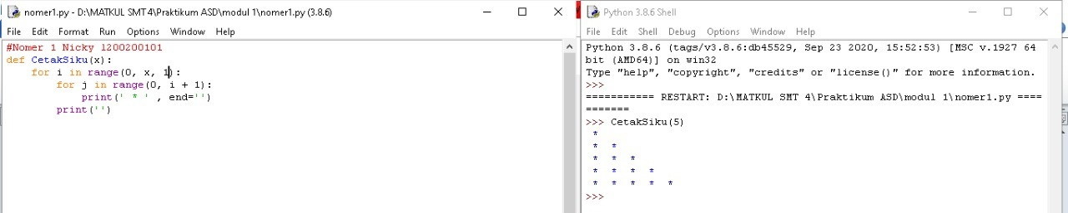

1. Buatlah sebuah fungsi yang menerima dua integer positif, yang akan menggambar bentuk persegi empat.

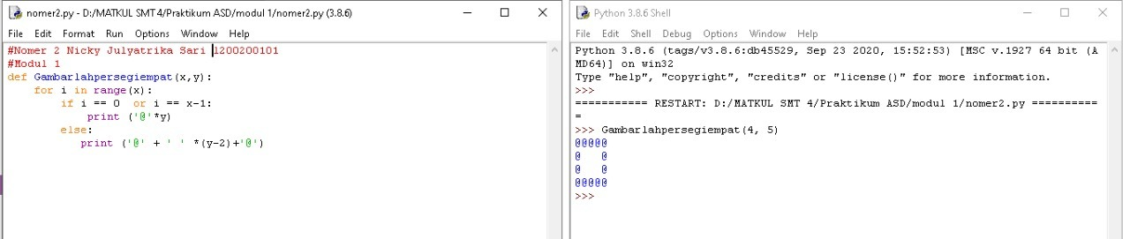

1. Berikut ini adalah dua soal yang saling berkaitan
   1. Buatlah sebuah fungsi yang menerima sebuah string dan mengembalikan sebuah list yang terdiri dari dua integer. Dua integer kembalian ini adalah: jumlah huruf di string itu dan jumlah huruf vokal (huruf vokal adalah huruf hidup) di string itu.
   2. Sama dengan soal (a) di atas, tapi sekarang yang dihitung adalah huruf konsonan. Hanya ada satu baris yang berbeda di dalam kodenya

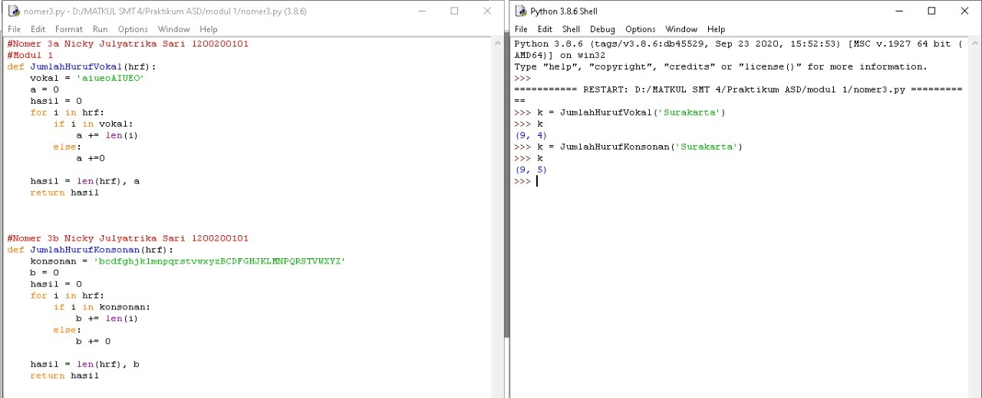

1. Buatlah sebuah fungsi yang menghitung rerata sebuah array yang berisi bilangan. Rerata mempunyai rumus seperti di modul. Namun ingatlah bahwa Python memulai index dari 0. Fungsi itu harus mempunyai bentuk rerata(x), dengan x adalah list berisi bilangan yang ingin dihitung reratanya.

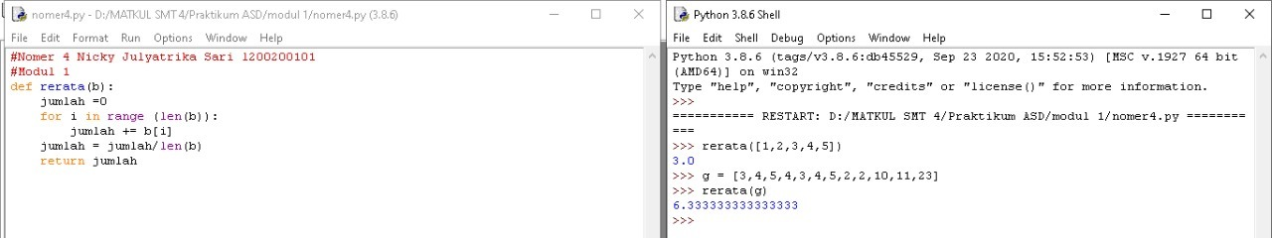

1. Buatlah suatu fungsi untuk menentukan apakah suatu bilangan bulat adalah bilangan prima atau bukan. Setelah selesai, larikan program di atas dan lalu tes di Python Shell:

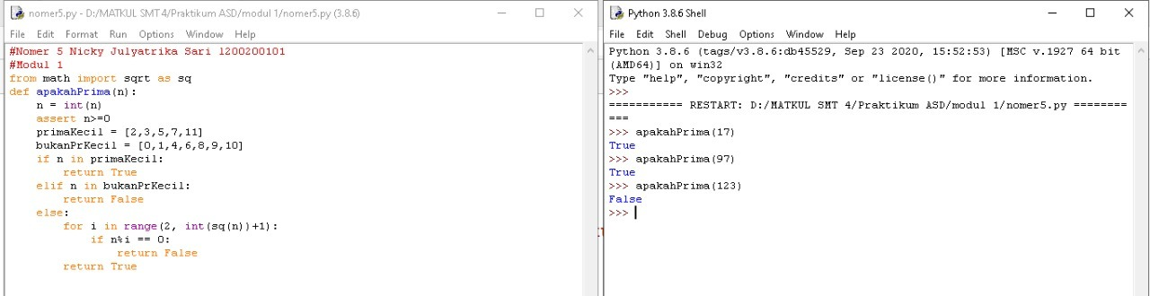

1. Buatlah suatu program yang mencetak semua bilangan prima dari 2 sampai 1000. Kamu tidak harus memanfaatkan fungsi di atas

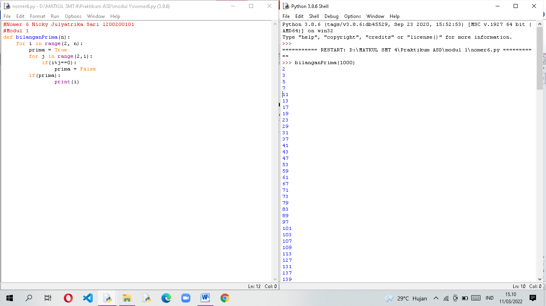

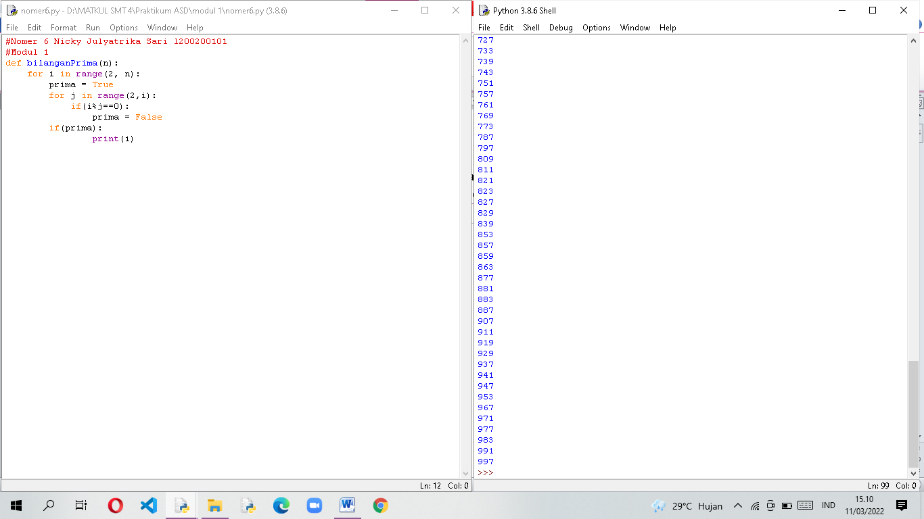

1. Buatlah suatu program yang menerima bilangan bulat positif dan memberikan faktorisasiprima-nya. Faktorisasi prima adalah pemfaktoran suatu bilangan bulat ke dalam bilanganbilangan prima yang menjadi konstituennya.

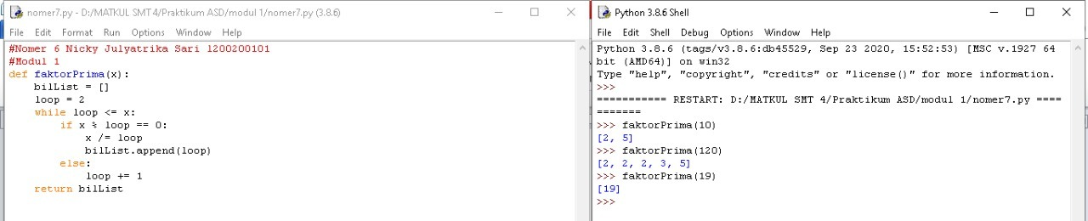

1. Buat suatu fungsi apakahTerkandung(a,b) yang menerima dua string a dan b, lalu menentukan apakah string a terkandung dalam string b

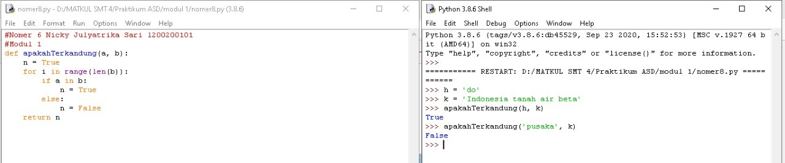

1. . Buat program untuk mencetak angka dari 1 sampai 100. Kalau angkanya pas kelipatan 3, cetak ’Python’. Kalau pas kelipatan 5, cetak ’UMS’. Kalau pas kelipatan 3 sekaligus kelipatan 5, cetak ’Python UMS’

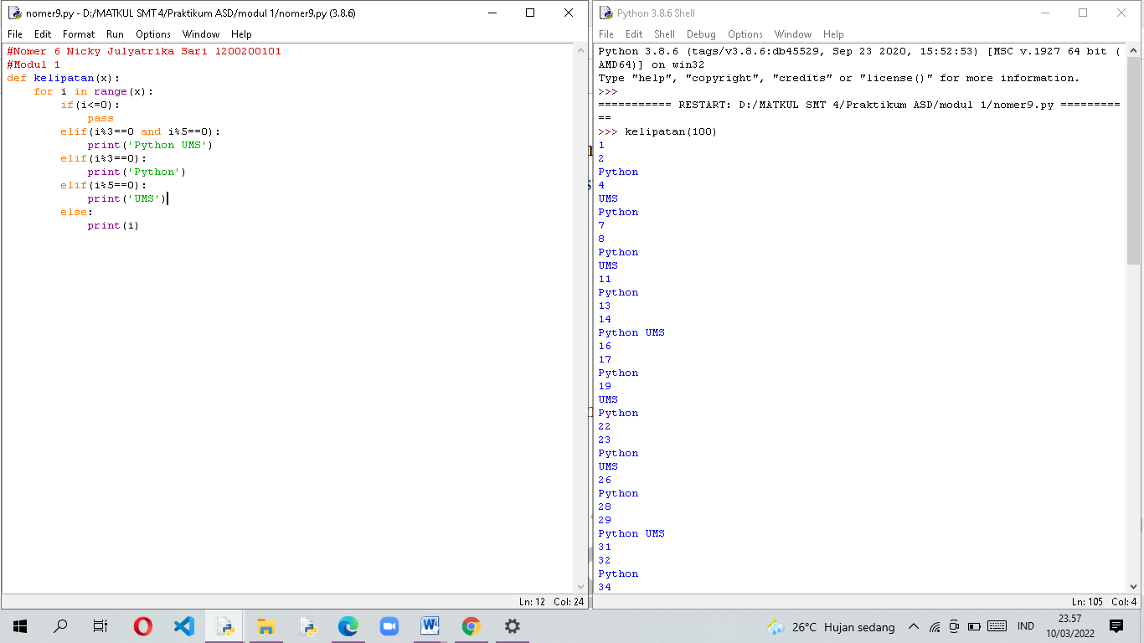

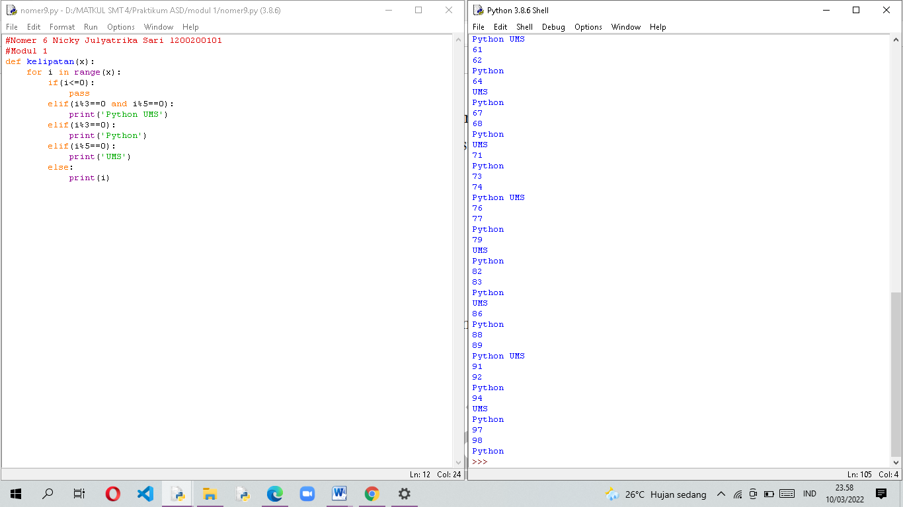

1. Buat modifikasi pada Contoh 1.4, agar bisa menangkap kasus di mana determinannya kurang dari nol. Jika ini terjadi, tampilkan peringatan di layar seperti ini:

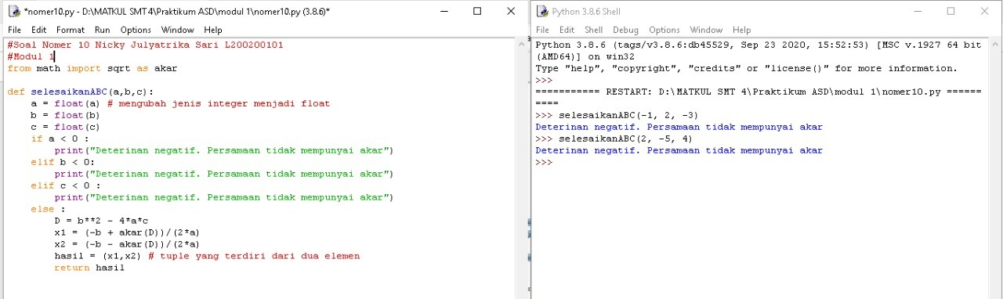

1. Buat suatu fungsi apakahKabisat() yang menerima suatu angka (tahun). Jika tahun itu kabisat, kembalikan True. Jika bukan kabisat, kembalikan False. Tahun kabisat – tahun yang memiliki tanggal 29 Februari – adalah tahun yang habis dibagi 4, kecuali dia habis dibagi 100 (maka dia bukan tahun kabisat). Tapi kalau dia habis dibagi 400, dia adalah tahun kabisat (meski habis dibagi 100).

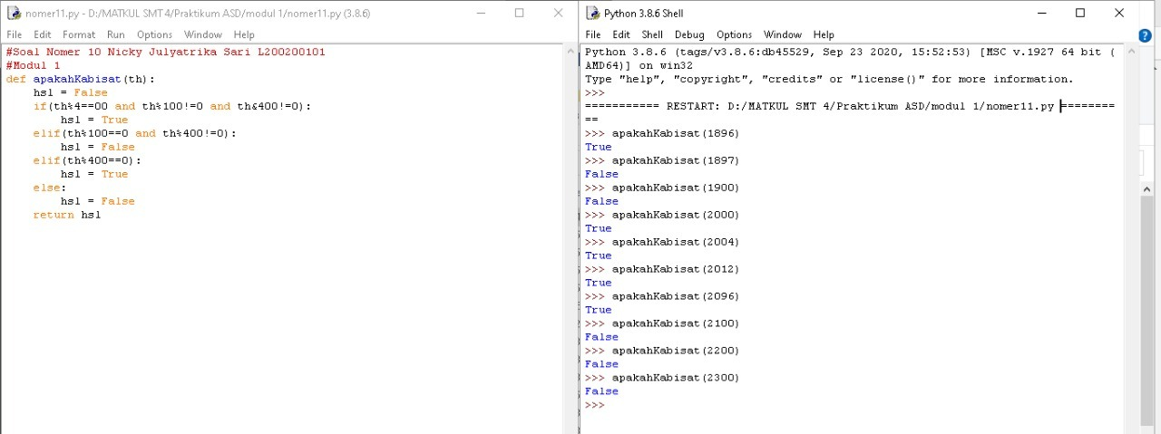

1. Program permainan tebak angka. Buat program yang alurnya secara global seperti ini: • Komputer membangkitkan bilangan bulat random antara 1 sampai 100. Nilainya disimpan di suatu variabel dan tidak ditampilkan ke pengguna. • Pengguna diminta menebak angka itu, diinputkan lewat keyboard. • Jika angka yang diinputkan terlalu kecil atau terlalu besar, pengguna mendapatkan umpan balik dari komputer (“Angka itu terlalu kecil. Coba lagi”) • Proses diulangi sampai angka itu tertebak atau sampai sekian tebakan meleset

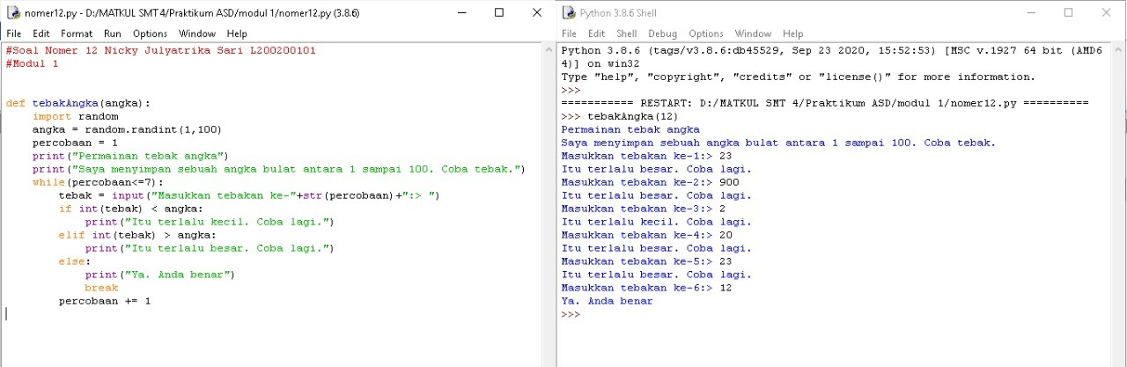

1. Buat suatu fungsi katakan() yang menerima bilangan bulat positif dan mengembalikan suatu string yang merupakan pengucapan angka itu dalam Bahasa Indonesia. Contoh:

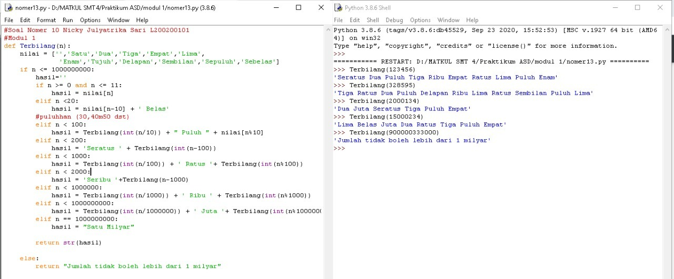

1. Buat suatu fungsi formatRupiah() yang menerima suatu bilangan bulat positif dan mengembalikan suatu string yang merupakan bilangan itu tapi dengan ‘format rupiah’. Contoh:

